Budapest Főváros XIV. Kerület Zugló Önkormányzata
Alpolgármestere

Szám: 123-280/2025

Nyilvános ülésen tárgyalandó!

Napirend száma: ……………

Képviselő-testület
2025. április 24-i ülésére

Tisztelt Képviselő-testület!

Tárgy:

Városrendezési megállapodás
Fűrész u. 36-38. (31268/44 hrsz.)

I. Előzmények
Budapest Főváros XIV. Kerület Zugló Önkormányzata Képviselő-testületének Zugló építési szabályzatáról szóló 11/2021. (III. 26.) önkormányzati rendelete (a továbbiakban: ZÉSZ) szerint a Fűrész utca 36-38. számú (31268/44 hrsz.) saroktelek az Lk-1/6 jelű építési övezetben, barnamezős területen helyezkedik el, ahol az alábbi szabályozási határértékek érvényesek:
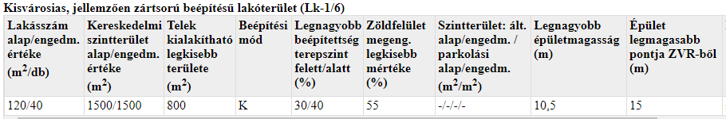
A ZÉSZ 16. § (4) bekezdés a) pontja alapján, ha a 2. mellékletben a lakásszám oszlopaiban számérték szerepel, akkor legfeljebb a telekterület és a számérték hányadosa egész részének megfelelő számú – de legalább egy – lakás helyezhető el a telken.
A 31268/44 hrsz.-ú telek területe 1456 m², így a fentiek alapján a telken alapértéken 12, engedményes értéken 36 lakás alakítható ki.
Az építésügyi hatóság – még a korábbi jogszabályi környezet szerint – a Budapest XIV. kerület, Fűrész u. 38./Bosnyák u. 43-45. számú ingatlanon egy 10 lakásos lakóépület építését engedélyezte. Az építési engedély alapján a lakóépület megépült, használatbavételi engedélyezése folyamatban van.
A beruházó a meglévő épület bővítését, az új épületrészben további 4 lakás kialakítását tervezi, összesen 14 lakást kialakítva a tárgyi ingatlanon.

Mivel a tervezett lakásszám a lakásszám alapértékét meghaladja, továbbá a terepszint alatti beépítés az övezeti előírásokban megengedett legnagyobb mértéket meghaladja, a ZÉSZ 16. § (7) bekezdése és a ZÉSZ 23. § (4) bekezdése alapján előzetesen szakmai konzultáció és városrendezési megállapodás szükséges.
A Bulinfort Kft. városrendezési megállapodás megkötését kezdeményezte (2. melléklet), a főépítész - korábbi tervek alapján - a szakmai véleményében a ZÉSZ-ben foglaltak szerint a lakásszám alapértéktől az engedményes értéken belüli eltérést, valamint a terepszint alatti beépítés tekintetében a szabályozási határértéktől való eltérést támogatta azzal a feltétellel, hogy annak mértéke a zöldfelület sérelmével nem járhat (3. melléklet).
Budapest Főváros XIV. Kerület Zugló Önkormányzat Képviselő-testületének a városrendezési jogintézményekről szóló 12/2021. (III.26.) önkormányzati rendelete (a továbbiakban: VJR) 7.§ (1) bekezdése értelmében az Önkormányzat a városrendezési megállapodást az érintett telek tulajdonosával, vagy beruházójával köti meg.
A kérelem tárgyában VJR 7. § (3) bekezdése és a VJR 8. § (3) bekezdése alapján a Beruházó által egyoldalúan aláírt megállapodás-tervezet (4. melléklet) alapján a városrendezési megállapodás megkötéséről a Képviselő-testület dönt.

II. Vélemények
Főépítészi Iroda:
A Fűrész utca 36. és a Fűrész utca 38./Bosnyák utca 43-45. szám alatti telek egyesítésével jött létre a jelenlegi 1456 m² alapterületű saroktelek.
A tárgyi ingatlan a ZÉSZ szerint az Lk-1/6 jelű építési övezetben, barnamezős területen helyezkedik el, ahol az alábbi szabályozási határértékek érvényesek:
A ZÉSZ 16. § (7) bekezdése alapján a lakásszám megengedett alapértéktől – a kialakult állapotra, a városképi illeszkedésre, a szomszéd telkekre gyakorolt hatásra, a terület intézményi és közmű infrastruktúrájára kiterjedő vizsgálat alapján – konzultáció keretében adott szakmai véleményben és városrendezési megállapodásban meghatározott mértékben és feltételekkel legfeljebb az övezeti előírások szerinti lakásszám engedményes mértékéig el lehet térni.
A ZÉSZ 22. § (3) bekezdés a) pont ac) alpontja szerint az előírt beépítettség megengedett legnagyobb mértéke – legfeljebb az OTÉK [az országos településrendezési és építési követelményekről szóló 253/1997. (XII. 20.) Korm. rendelet] övezeti felső határértékéig – meghaladható a zártsorú beépítési módú saroktelek esetén – ha a telek területe az 1050 m²-t meghaladja – akkor legfeljebb a megengedett érték 30 %-os mértékével, ha a telek területe legfeljebb 1500 m².
A fenti előírás alapján a kialakítandó telek tekintetében legfeljebb 39 %-os beépítettség lehetséges.
ZÉSZ 23. § (4) bekezdése szerint a telekre vonatkozó terepszint alatti építés megengedett legnagyobb mértéke az övezeti előírásokban megengedett legnagyobb mértéket meghaladhatja – az előírt zöldfelület, fásított zöldfelület sérelme nélkül – városrendezési megállapodásban meghatározottak alapján.

A beruházó által megbízott tervező 2024 –ben többször egyeztetett a Főépítészi Irodával az építési engedéllyel rendelkező - azóta megépült - 10 lakásos lakóépület bővítésére vonatkozó tervekkel kapcsolatban. A 2024. februári tervanyagban a meglévő épület bővítéseként, ahhoz zártsorúan csatlakozva egy 5 lakásos lakóépület megépítését tervezte (összesen 15 lakást kialakítva a telken) és a terepszint alatt - a ZÉSZ-ben szabályozott határértéktől eltérve - 51,18 % os terepszint alatti beépítéssel.
A 2024. februárban benyújtott tervdokumentáció szerinti új épülettömeg teljes egészében a meglévő 10 lakásos lakóépülethez illeszkedik, épületmagasság és külső megjelenés tekintetében egyaránt. Az épületek zártsorúan csatlakoznak egymáshoz, a telkek egyesítésével egy kapubehajtó és egy rámpa megépítése elegendő, így a közterületi zöldfelület kevésbé csökken és a telken is nagyobb egybefüggő zöldfelület alakítható ki. A Főépítészi Iroda az 1/3585-3/2024 számú főépítészi véleményben (3. melléklet) támogatta a kérelmet.
2024-ben a tervezési anyag módosításra került, a beruházó a ZÉSZ-ben foglaltak szerint a lakásszám alapértéktől csak 2 lakással eltérve, 4 lakásos épületrésszel kívánja bővíteni a meglévő 10 lakásos lakóépületet, valamint a terepszint alatti építés mértéke 45,98 %-ra csökken.
A fenti értékek a korábban kiadott főépítészi véleményben rögzített lakásszám értéket és terepszint alatti beépítésre vonatkozó értéket nem haladják meg, így az továbbra is irányadó.

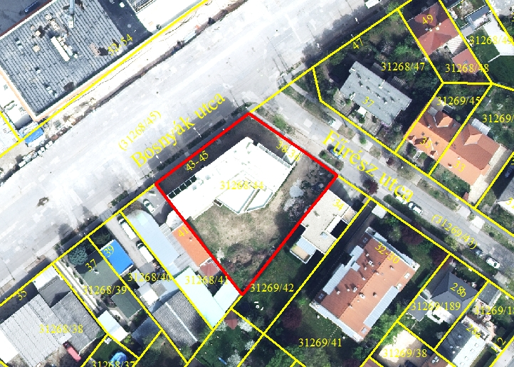
A benyújtott dokumentumokat megvizsgálva a 4 lakásos épületrésszel bővített 14 lakásos épület a környezetében található többlakásos épületek tekintetében - a tervezett lakásszámmal - a telekterülethez viszonyított lakásszám értékre vonatkozóan a környezetétől jelentősen nem tér el.
Összehasonlításképp: a Bosnyák utca szemközti oldalán a kiemelten közérdekű beruházássá nyilvánított építkezés I. ütemében az 5804 m²-es telken egy 162 lakásos lakóépület épül.
Az ingatlan környezetében található telkek egy része alulhasznosított, így a területen jövőbeli fejlesztés várható. Az ingatlan és környezete barnamezős terület.
A tervezett tevékenység vonatkozásában a telek beépítési paraméterei összhangban vannak városképi-, városrendezési szempontokkal. A meglévő 10 lakásos épülethez tartozó 10 parkolóhely megtartása mellett, az épületbővítéssel kialakított 4 új lakáshoz szükséges 6 db gépkocsi az épület mélygarázsában kerül elhelyezésre, a közterületet nem terheli.
A bővítéssel érintett lakóépületben összesen 1125 m² hasznos alapterületen összesen 14 lakás kialakítását tervezik, mely szerint az átlagos lakásméret 80,36 m². Az alapértelmezett lakásszámra vonatkozóan nem készültek tervek, a kedvezményes lakásszámérték nélkül figyelembe vett beruházási szándékról a Főépítészi Irodának nincs tudomása.
Lakásszám:
A kérelmezett - bővítéssel érintett lakóépületben összesen kialakuló - 14 db lakásszám a ZÉSZ szerinti engedményes lakásszám értéket nem lépi túl. Városrendezési megállapodásban meghatározott feltételekkel megengedett. A tervezett beépítési paraméterek – a terepszint alatti beépítés kivételével - a ZÉSZ övezeti előírásainak megfelelnek.
A VJR 7. § (1) bekezdése alapján a városrendezési megállapodás az Önkormányzat és a Beruházó között jöhet létre a településfejlesztési célok megvalósítása érdekében vállalt kötelezettségek, műszaki, jogi feltételek rögzítésére az 1. mellékletben meghatározottak szerint.
Az ingatlan barnamezős területen helyezkedik el.
A telek beépítettsége:
A telek tervezett beépítettsége 32,53 %, nagyobb, mint az Lk-1/6 övezetben megengedett 30%-os érték, azonban a ZÉSZ 22. § (3) bekezdés a) pont ac) alpontja szerinti értéket (39 %) nem haladja meg, ZÉSZ előírásainak megfelel.

Terepszint alatti beépítés mértéke:
A Beruházó az Lk-1/6 jelű építési övezetre meghatározott 40 % helyett 45,98 % mértékű terepszint alatti beépítést tervez (ami ez esetben 87,1 m² terepszint alatti beépítés növekedést jelent), mely a zöldfelület sérelme nélkül kialakítható.
A ZÉSZ 4. melléklete szerint a 80 m²-t el nem érő hasznos alapterületű lakások esetén 1 darab, a legalább 80 m² hasznos alapterületű lakások esetén 2 darab személygépjármű elhelyezéséről is gondoskodni kell, így az épület bővítése miatt a Beruházónak gépjármű elhelyezési kötelezettsége keletkezik. A járművel elhelyezését – a ZÉSZ 39. § (1) bekezdése értelmében – elsődlegesen a telken belül kell biztosítani.
A nagyobb mértékű terepszint alatti beépítés a parkolóhelyek biztosítása érdekében indokolt.
A Beruházó a jövőben elvégzendő önkormányzati feladatellátásra, közfejlesztések céljából támogatást nyújt az Önkormányzat részére, melynek összege a VJR 1. melléklet 4. sora alapján lakásonként 4 000 000 Ft, valamint a ZÉSZ szerinti terepszint alatti beépítéstől való eltérés tekintetében az 1. melléklet 12. sora alapján 10 000 Ft/m².
A fentiek alapján a lakásszám alapértéken felül kialakítandó 2 lakás esetén a városrendezési megállapodásban összesen 8 000 000 Ft -ot, a terepszint alatti beépítés mértékére vonatkozóan (87,1 m² terepszint alatti beépítés növekedés esetén) további 871 000 Ft-ot kell megfizetni, mindösszesen 8 871 000 Ft-ot.
A tervezett építési tevékenységhez a Főépítészi Irodán az építési engedélyezési eljárást megelőző településképi véleményezési eljárás szükséges.

Jogi Főosztály:
Az előterjesztésben közölt adatok, egyéb információk alapján az előterjesztéshez észrevételt nem tesz.
Gazdasági Főosztály:
Az előterjesztésben közölt adatok, egyéb információk alapján az előterjesztéshez észrevételt nem tesz.

III. Bizottsági vélemények
Az előterjesztést a Gazdasági Bizottság, a Pénzügyi és Költségvetési Bizottság, valamint a Jogi és Ügyrendi Bizottság tárgyalja.

IV. Döntési javaslat
Budapest Főváros XIV. Kerület Zugló Önkormányzat Képviselő-testülete az 1. melléklet szerinti határozati javaslatot elfogadja.

A határozathozatal Magyarország helyi önkormányzatairól szóló 2011. évi CLXXXIX. törvény
47. §-a (1)-(2) bekezdése alapján egyszerű szótöbbséget igényel.

Budapest, 2025. április 7.

Busznyák Imre
alpolgármester
Mellékletek:
- melléklet: határozati javaslat
- melléklet: Bulinfort Kft. kérelme
- melléklet: főépítészi szakmai vélemény
- melléklet: Beruházó által aláírt városrendezési megállapodás

Előterjesztést készítette:
Főépítészi Iroda
1 melléklet a 123-280/2025. előterjesztéshez

Budapest Főváros XIV. Kerület Zugló Önkormányzata
Képviselő - testületének
……..../2025. (………….) önkormányzati határozata

Városrendezési megállapodásról
Fűrész u. 36-38. (31268/44 hrsz.)

Budapest Főváros XIV. Kerület Zugló Önkormányzat Képviselő-testülete úgy dönt, hogy

- a Budapest XIV. kerület, Fűrész u. 36-38. szám alatti ingatlanon tervezett beruházáshoz kapcsolódó városrendezési megállapodást az előterjesztés 4. melléklete szerint a Budapest Főváros XIV. Kerület Zugló Önkormányzata Képviselő-testületének a városrendezési jogintézményekről szóló 12/2021. (III.26.) önkormányzati rendelete alapján megköti.

- Felkéri a Polgármestert, hogy a megállapodásban meghatározott összeg Beruházó általi átutalásától számított 15 napon belül a városrendezési megállapodást írja alá. Amennyiben a Beruházó a városrendezési megállapodás 4. pontjában meghatározott összeget sem az ott meghatározott határidőn belül, sem a kitűzött póthatáridőn belül nem fizeti meg, úgy a jelen határozat hatályát veszti.

Határidő: Beruházó értesítésére a határozat hitelesítésétől számított 5 munkanapon belül
Felelős: Polgármester (Főépítészi Iroda útján)

